Наименование образовательной организации / Белем оешмасының исеме

Муниципальное бюджетное общеобразовательное учреждение «Ново-Альметьевская основная общеобразовательная школа» Нурлатского муниципального района Республики Татарстан / Татарстан Республикасы Нурлат муниципаль районы "Яңа Әлмәт төп гомуми белем мәктәбе" муниципаль гомуми белем учреждениесе
1.Наименование мероприятия / Чараның исеме
Старт Году родных языков и народного единства / Туган телләр һәм Халык бердәмлеге елына старт

2.Уровень организации (школа, район, республика) / Чараның дәрәҗәсе (мәктәп, районкүләм, республика)
Школа / мәктәп

3. Время проведения / Үткәрү вакыты
11.01.2021
4.Количество участников / Катнашучылар саны
20 обучающихся, 10 учителей/ 20 укучы, 10 укытучы

5. Краткое содержание мероприятия / Чараның кыскача эчтәлеге
Оформление информационного стенда
«2021 год – Год родных языков и народного единства» // Мәгълүмати стендны рәсмиләштерү «2021 ел-туган телләр һәм Халык бердәмлеге елы»

6.СМИ

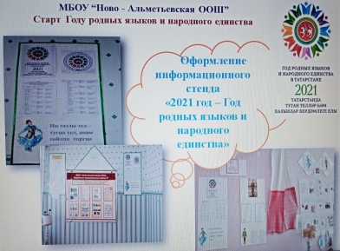

Наименование образовательной организации / Белем оешмасының исеме

Муниципальное бюджетное общеобразовательное учреждение «Ново-Альметьевская основная общеобразовательная школа» Нурлатского муниципального района Республики Татарстан / Татарстан Республикасы Нурлат муниципаль районы "Яңа Әлмәт төп гомуми белем мәктәбе" муниципаль гомуми белем учреждениесе

1.Наименование мероприятия / Чараның исеме
Конкурс чтецов “Родная земля-татарская земля, родной язык-Тукаевский.»/ “Туган җирем - татар җире, туган телем- Тукай теле.”
Шигырь сөйләү конкурсы.

2.Уровень организации (школа, район, республика) / Чараның дәрәҗәсе (мәктәп, районкүләм, республика)
Школа / мәктәп

3. Время проведения / Үткәрү вакыты
29.01.2021
4.Количество участников / Катнашучылар саны
20 обучающихся, 10 учителей/ 20 укучы, 10 укытучы

5. Краткое содержание мероприятия / Чараның кыскача эчтәлеге
Дети с радостью и гордостью читали стихи Г. Сагыйрова, Ф.Яруллина, М.Джалиля, Г.Тукая на родном языке. Порадовало зрителей выступление
учащихся в национальных костюмах татарского народа./ Балалар Г.Сәгыйров, Ф. Яруллин, М. Җәлил, Г. Тукайның туган телгә багышлап язылган шигырьләрен шатланып һәм горурланып сөйләделәр. Тамашачыларны укучыларның татар халкының милли киемнәрендә шигырь сөйләүләре шатландырды, үз милләтебезгә карата горурлык уятты.

6.СМИ

